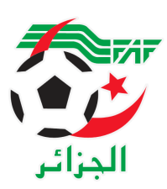
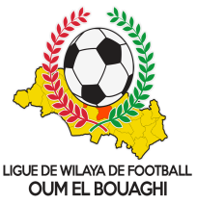
FEDERATION ALGERIENNE DE FOOTBALL
LIGUE DE WILAYA DE FOOTBALL D’OUM EL BOUAGHI

DESIGNATION ARBITRES
SENIORS WILAYA 04eme JOURNÉE
SAISON 2022-2023

JEUDI 15/12/2022
Lieux | Rencontres | Heures | Arbitres
OUM EL BOUAGHI | ESSR-CRBB | 11H00 | AMARA - BOUGHRARA - BENSID

VENDREDI 16/12/2022
Lieux | Rencontres | Heures | Arbitres
BERRICHE | USB-ASCKS | 14H30 | FARHI – KAMLI - ROUINI
OULED HAMLA | ARBOH-USAM | 14H30 | BOUAZIZ – SID - CHELLAL
SOUK NAAMANE | NRBBC-ARBAB | 14H30 | BENZOUAI – AGGOUN - FERHAOUI

SAMEDI 17/12/2022
Lieux | Rencontres | Heures | Arbitres
F’KIRINA | JBJ-OAF | 14H00 | MESSAI – BOUDOUKHANE - REMMACHE
KSAR SBAHI | CAFAZ-CRBH | 14H00 | DJOUAD – GHOUL - BELADJHEM
MESKIANA | IRBM-USMAB | 14H00 | GHOUTI – MEDFOUNI - ALLAG

CSRAM : EXEMPT

SOUS TOUTES RESERVES

RAPPEL ( Article 21 )

Il est porté a votre connaissance que l’application de l’article 21 des règlements généraux de la FAF est obligatoire pour toutes rencontres officielles.
À cet effet les clubs qui reçoivent doivent obligatoirement s’assurer de la présence d’un médecin et d’une ambulance si l’absence du médecin ou de l’ambulance est constatée par l’arbitre celui-ci annule la rencontre et le club est sanctionne
par l’article 21 des R/G de la FAF.

CONSULTATION DU SITE INTERNET
Les clubs sont tenus de consulter le Site Internet de la ligue
http://www.lwfoeb.dz/
pour prendre connaissance des éventuelles modifications dans la programmation et changements des lieux de rencontres et/ou horaire.

